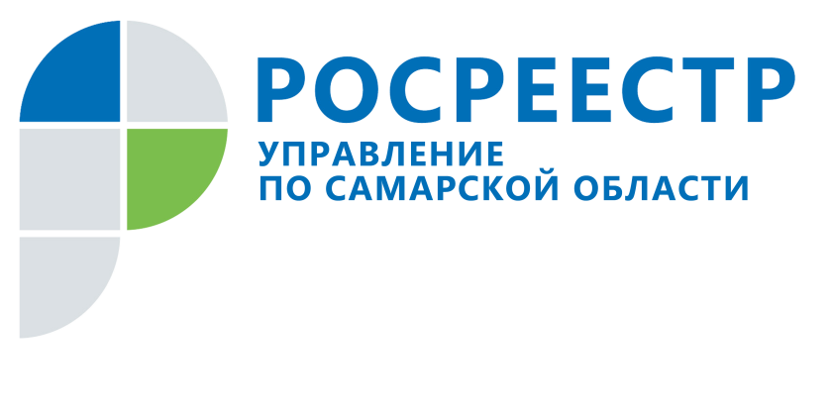
ПРЕСС-РЕЛИЗ
11 января 2021

Впервые в Самарской области застройщик обратился с заявлением от имени дольщика

Самарский Росреестр зарегистрировал право собственности участника долевого строительства по заявлению застройщика. Поправки, позволяющие застройщикам подавать документы на регистрацию права собственности от имени дольщика внесены в закон «О долевом строительстве» летом этого года. Первое такое заявление поступило в декабре от ГК «Амонд».

Новая норма закона в значительной степени снижает административные барьеры в строительстве, а также помогает дольщикам, утратившим документы, быстро зарегистрировать недвижимость. Покупателю теперь необязательно обращаться в МФЦ - за него всё может сделать застройщик. При этом дольщикам больше не нужно оформлять нотариальную доверенность, чтобы застройщик от его имени подал документы в Росреестр. После внесения соответствующих сведений в государственный реестр недвижимости, вместе с ключами покупатель получает и выписку из ЕГРН как доказательство зарегистрированного права собственности.

- Теперь если дольщик утратил договор долевого участия в строительстве или акт приема-передачи, право на недвижимость все равно будет оформлено. Для этого с заявлением в Управление Росреестра может обратиться застройщик. Важно, что для этого дольщику не надо тратить время и средства на оформление нотариальной доверенности на застройщика, - говорит начальник отдела регистрации договоров участия в долевом строительстве Управления Росреестра по Самарской области Сергей Лазарев.

Руководитель направления продаж недвижимости АСК «ГК «Амонд» Елена Герасина:
- Каждый добросовестный застройщик заинтересован в том, чтобы быстрее передать построенный объект участнику долевого строительства. Данная новелла позволяет это сделать в кратчайшие сроки. Регистрация права собственности становится более упорядоченной. При этом любой дольщик, как гражданин Российской Федерации, должен понимать, что возникновение права влечет за собой и возникновение обязанностей.
По жизненным обстоятельствам участник долевого строительства не всегда имеет физическую возможность попасть в МФЦ, особенно в условиях пандемии. Хорошо, что у застройщика появилось право, без оформления нотариальной доверенности, обращаться за государственной регистрацией права на объект дольщика, что значительно сокращает затраты дольщика и ускоряет процесс регистрации права. Бывали случаи, когда право собственности не регистрировалось годами, теперь такая ситуация полностью исключена.

Справочно
За период с июля по октябрь в России на основании заявлений, поданных застройщиками, зарегистрировано право собственности участников долевого строительства на 563 объекта недвижимости. Лидерами по подаче таких заявлений стали застройщики Москвы и Краснодарского края. В Самарской области первые заявления поступили в Управление Росреестра в декабре 2020 года.

